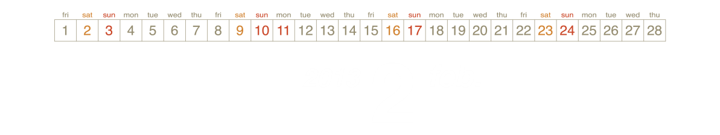
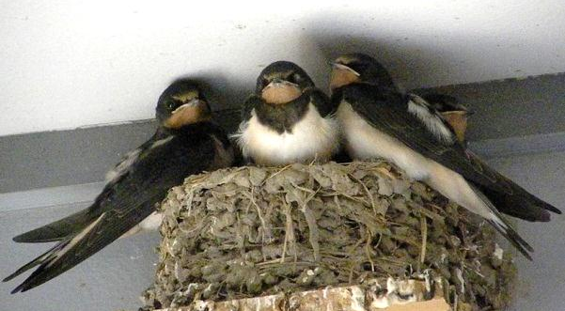
シンジ君＆おかみさんのヒナちゃん達 Photo by そらみさん

